**МИНИСТЕРСТВО ОБЩЕГО И ПРОФЕССИОНАЛЬНОГО ОБРАЗОВАНИЯ СВЕРДЛОВСКОЙ ОБЛАСТИ**

**Государственное бюджетное общеобразовательное учреждение Свердловской области, реализующее**

**адаптированные основные общеобразовательные программы**



**«Центр психолого-медико-социального сопровождения «Эхо»**

**ГБОУ СО «ЦПМСС «Эхо»**

***Примерные задания IX Межрегиональной дистанционной Олимпиады***

***по истории***



***Выбери правильный ответ.***

***1. Частью какой войны была Великая Отечественная война?***

А. Первой мировой войны

Б. Гражданской войны

В. Второй мировой войны

Г. Третьей мировой войны

***2. Как называлась операция наступления Германии на СССР?***

А. «Барбаросса»

Б. «Эдельвейс»

В. «Цитадель»

Г. «Сатурн»

***3. Верховный главнокомандующий Вооруженными силами в годы Великой Отечественной войны:***

А. К.К. Рокоссовский

Б. И.В. Сталин

В. Г.К. Жуков

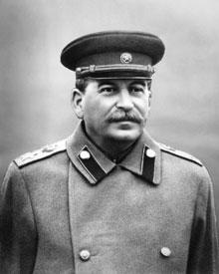Г. А.М. Василевский

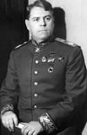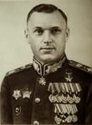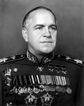

***.***

***4. Начало блокады Ленинграда:***

А.10 июля 1941г

Б. 8 сентября 1941г

В. 30 августа 1941г

Г. 15 сентября 1941г

***5. Чей дневник стал обвинительным документом против фашистов на Нюрнбергском процессе?***А. дневник Зои Космодемьянской  
Б. дневник Ульяны Громовой  
В. дневник Ольги Берггольц  
Г. дневник Тани Савичевой

***6. Продолжительность битвы за город Сталинград?***

А.июнь - январь 1942 г

Б. июль - август 1943 г

В. июль 1942 г - февраль 1943 г

Г. январь - июль 1943 г

***7. Участок, обозначенный на карте относится к:***

А. битве под Москвой

Б. боям за Смоленск

В. крупнейшему танковому сражениюв ходе Курской битвы

Г. Сталинградской битве

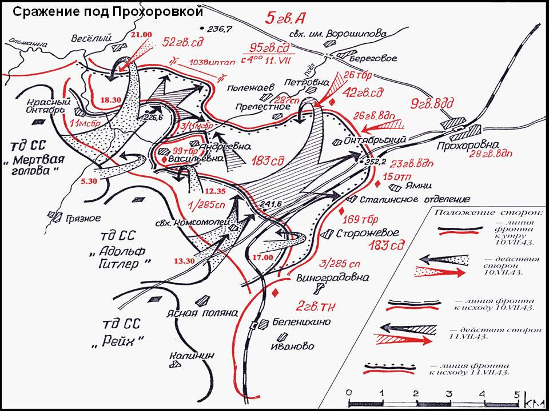

***8. Как называют территорию сражений Курской битвы?***

А. Кровавое кольцо

Б. Огненный котёл

В. Огненная дуга

Г. Красная лента

***9.*** ***Выбери 2 правильных ответа.***

***Значение коренного перелома?***

А. СССР начал наступление на Европу

Б. Гитлеровская Германия на всех фронтах перешла к стратегической обороне

В. Красная Армия начала оккупацию Германии

Г. Более половины советской территории было освобождено от захватчиков и началось восстановление разрушенных районов

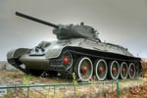***10. Как назывались знаменитые советские танки, сделанные на уральских заводах?*** Напиши название советского танка.

***____________***

***11.* Расположи события в хронологической после­довательности:**

А. падение Севастополя

Б. окружение советских войск под Харьковом

В. начало контрнаступления советских войск под Москвой

Г. освобождение советскими войсками Киева

Д. окружение немецких войск под Сталинградом

____, _____, _____, _____, _____ .

***12.*** **Установи правильное соответствие:**

|  |  |  |  |
| --- | --- | --- | --- |
| 1 | Сталинградская битва | А | Август-декабрь 1943 |
| 2 | Берлинская операция | Б | Сентябрь 1941 – апрель 1942 |
| 3 | Битва за Москву | В | Июль – августь 1943 |
| 4 | Курская битва | Г | Июль 1942 – февраль 1943 |
| 5 | Битва за Днепр | Д | Апрель – май 1945 |

___1 - ___; ___2 - ___; ___3 - ___; ___4 - ___

***13.* Назови фамилии маршалов Советского Союза:**

1. 2) 3)

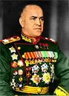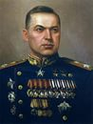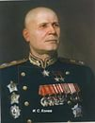

***_____________ _____________ ______________***

***14. Выбери правильный ответ.***

***Фашисты придавали особое значение захвату Сталинграда, потому что:***

А. стремились отрезать транспортные пути для доставки нефти из Баку

Б. стремились реализовать план «молниеносной войны»

В. опасались открытия второго фронта в 1941 г.

Г. обороной города командовал лично И.В. Сталин

***15. Второй фронт во Второй мировой войне был открыт:***

А. в июле 1943 г

Б. в ноябре 1943 г

В. в июне 1944 г

Г. в феврале 1945 г

***16.*  *Установи соответствие.***

***Назови награды Родины:***

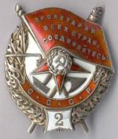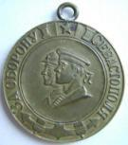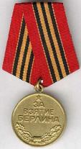 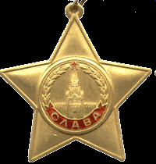

1. 2. 3. 4.

А. Орден Славы

Б. «Взятие Берлина»

В. «За оборону Севастополя»

Г. Орден Красного знамени

___1 - ___; ___2 - ___; ___3 - ___; ___4 - ___

***17. Как по фамилии сержанта называется Сталинградский дом, который советские солдаты обороняли в течение нескольких месяцев? Напиши ответ.***

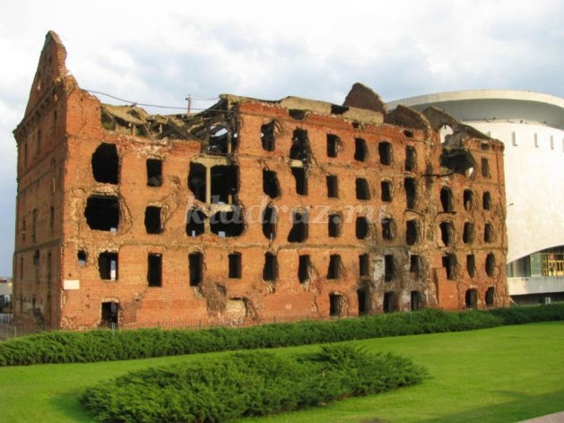

***_____________________***

***18. Назови битву, которая завершилась 23 августа 1943 года взятием советскими войсками Харькова?***

А. битва за Москву

Б. Сталинградская битва

В. Курская битва

Г. форсирование Днепра

***19. Города - герои (12 и Брестская крепость). Укажи 1 неверный ответ.***

1. Смоленск 2. Архангельск 2. Брестская крепость 4. Минск 5. Волгоград 6. Тула

7. Москва 8. Ленинград (Санкт-Петербург) 9. Севастополь 10. Новороссийск

11. Смоленск 12. Новороссийск 13. Керчь 14. Одесса

______________

***20. Расположи важнейшие битвы Великой Отечественной войны в правильной хронологической последовательности.***

а. битва за Берлин б. Сталинградская битва в. Курская дуга г. Оборона Бреста

д. битва за Москву

А. в, г, а, б, д

Б. г, в, д, б, а

В. б, г, в, а, д

Г. г, д, б, в, а

_______ ***21. Выбери правильный ответ.***

***Какая из названных операций состоялась позже всех других?***

А. Висло-Одерская

Б. Взятие Зееловских высот

В. Ясско- Кишиневская

Г. «Багратион»

***22. Выбери правильный ответ.***

***Советские войска полностью овладели Берлином:***

А. 15 апреля 1945 г

Б. 30 апреля 1945 г

В. 2 мая 1945 г

Г. 9 мая 194 г